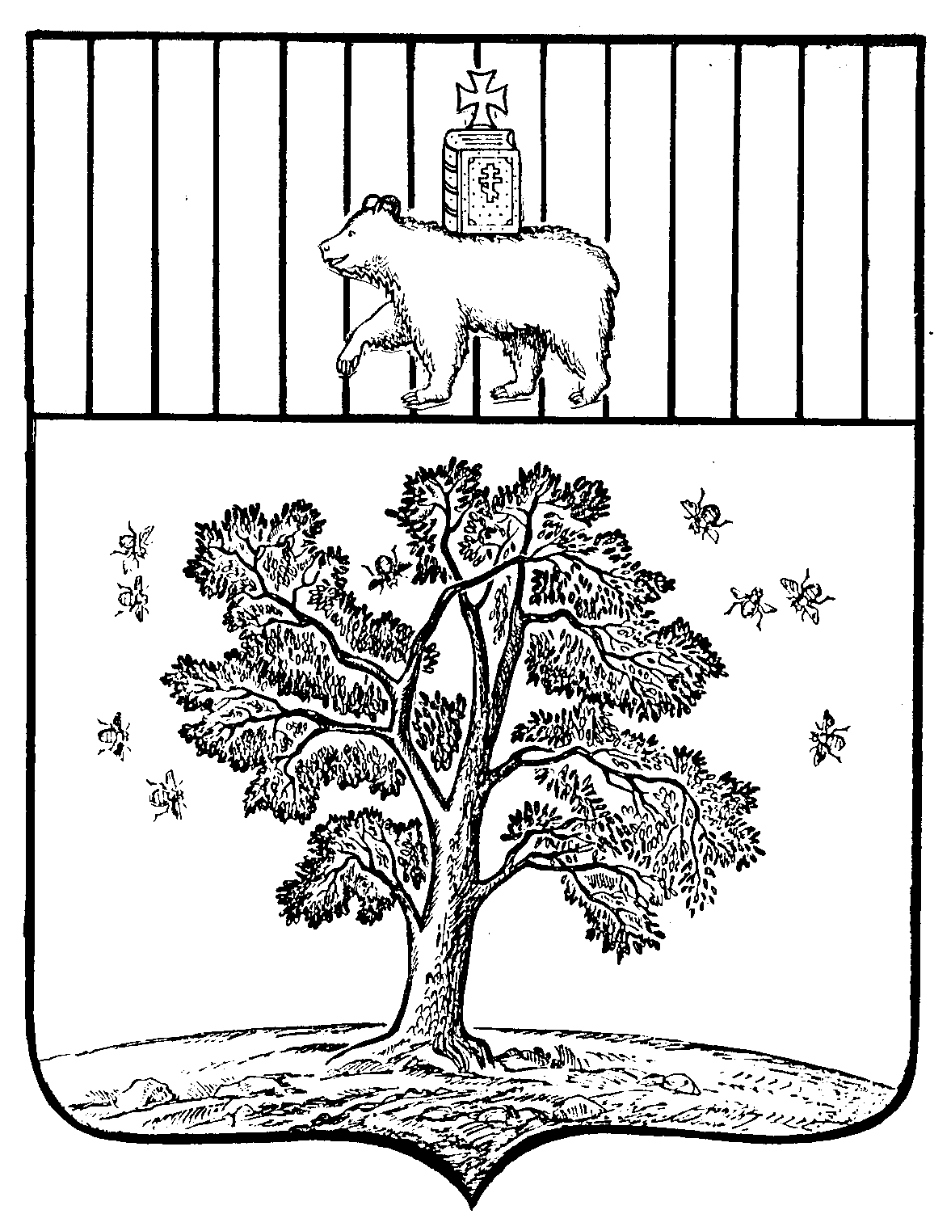

СОВЕТ ДЕПУТАТОВ ПАЛЬСКОГО СЕЛЬСКОГО ПОСЕЛЕНИЯ
ОСИНСКОГО РАЙОНА ПЕРМСКОГО КРАЯ

РЕШЕНИЕ

14.11.2017 № 25

19.02.2007 №

О внесении изменений и дополнений в решение Совета депутатов Пальского сельского поселения от 25.10.2013 г. № 13 « О создании дорожного фонда и утверждении порядка формирования и использования бюджетных ассигнований дорожного фонда Пальского сельского поселения»

В соответствии со статьей 179.4 Бюджетного кодекса Российской Федерации, Федеральным законом от 06 октября 2003г. № 131-ФЗ «Об общих принципах организации местного самоуправления в Российской Федерации», Федеральным законом от 08 ноября 2007г. № 257-ФЗ «Об автомобильных дорогах и о дорожной деятельности в Российской Федерации и о внесении изменений в отдельные законодательные акты Российской Федерации», решением Совета депутатов Пальского сельского поселения от 30.10.2007 № 47 «Об утверждении Положения о бюджетном процессе в МО «Пальское сельское поселение», в целях финансового обеспечения дорожной деятельности в отношении автомобильных дорог общего пользования местного значения, Совет депутатов Пальского сельского поселения РЕШАЕТ:
1. В решение Совета депутатов Пальского сельского поселения от 25.10.2013 г. № 13 « О создании дорожного фонда и утверждении порядка формирования и использования бюджетных ассигнований дорожного фонда Пальского сельского поселения» внести следующие изменения и дополнения:
1.1. пп.2.1.объем доходов бюджета – от транспортного налога, в том числе в части сумм погашения задолженности прошлых лет – по нормативу 100 процентов от налога, подлежащего зачислению в бюджет поселения исключить.
2. Настоящее решение обнародовать в установленном порядке.
3. Контроль за исполнением настоящего решения оставляю за собой.

Глава сельского поселения –
Председатель Совета депутатов
Пальского поселения Н.В. Хромина

